

Neurocinética y bioadaptación celular: nuevas perspectivas en la regeneración de tejidos

Juan David Jaramillo Quiceno

Tipo de documento para optar al título de Seleccione pregrado o posgrado UManizales (A-Z)

Seleccione tipo de orientador(es)
Leonardo Gil Castillo, Título académico más alto en Ejemplo Medicina Interna

Asesores de recursos académicos: Seleccione su asesor bibliográfico (A-Z), Claudia Marcela Cerón Rubio (asesora Centro de Escritura) y Elvia Lucía Sánchez García (asesora de integridad académica)

Universidad de Manizales
Seleccione Facultad UManizales
Seleccione pregrado o posgrado UManizales (A-Z)
Manizales, Caldas, Colombia
Seleccione año de grado

Cita | Jaramillo Quiceno (1)
Referencia  Estilo Vancouver/ICMJE (2018) | (1) | Jaramillo Quiceno JD. Neurocinética y bioadaptación celular: nuevas perspectivas en la regeneración de tejidos [Seleccione modalidad de grado]. Manizales, Colombia. Universidad de Manizales; Seleccione año de grado.


Seleccione posgrado UManizales (A-Z), Seleccione cohorte posgrado
Seleccione grupo de investigación UManizales (A-Z)
Seleccione línea de investigación UManizales (A-Z).
Seleccione centro de investigación UManizales (A-Z).

Declaración de inteligencia artificial: el o los autores de este trabajo de grado declaran que han utilizado herramientas de inteligencia artificial (IA), tales como [mencionar herramientas utilizadas, por ejemplo, ChatGPT, Grammarly, Turnitin, Copilot, Gemini, entre otras], de manera ética y responsable, tal como se establece en el Acuerdo UManizales 002 (julio 26 de 2023) sobre propiedad intelectual e IA. Estas herramientas son empleadas como apoyo en la redacción, revisión gramatical y generación de ideas, pero en ningún caso sustituyen el análisis crítico, la argumentación académica ni la originalidad del trabajo. Asimismo, cualquier contenido generado con asistencia de IA está citado y referenciado adecuadamente, garantizando la integridad académica y el cumplimiento de los principios éticos de la investigación.

Biblioteca y Centro de Recursos: https://biblioteca.umanizales.edu.co/

Repositorio Institucional: http://ridum.umanizales.edu.co/

Universidad de Manizales: www.umanizales.edu.co

Revistas: http://revistasum.umanizales.edu.co/

Editorial: https://editorialum.umanizales.edu.co/

El contenido de esta obra corresponde al derecho de expresión de los autores y no compromete el pensamiento institucional de la Universidad de Manizales ni desata su responsabilidad frente a terceros. Los autores asumen la responsabilidad por los derechos de autor y conexos.

Dedicatoria

Texto de dedicatoria centrado.

Agradecimientos

Texto de agradecimientos centrado.

Tabla de contenido
Resumen 8
Abstract 9
Introducción 10
Referencias 28

Lista de tablas
Tabla 1. Resultados del test PBQ-SF (Personality Belief Questionnaire Short Form) 21
Tabla 2. Características demográficas y tipo de tratamiento de hemodiálisis y diálisis peritoneal con la adherencia (SMAQ) 22
Tabla 3. Categorías de la investigación 23

Lista de figuras

Figura 1. Imagen institucional PubMed 24
Figura 2. Logo Universidad de Manizales 24

Siglas, acrónimos y abreviaturas

Cms. Centímetros
ERIC Education Resources Information Center
Esp. Especialista
ICMJE International Committee of Medical Journal Editors
MP Magistrado Ponente
MSc Magister Scientiae
Párr. Párrafo
PBQ-SF Personality Belief Questionnaire Short Form
PhD Philosophiae Doctor
PostDoc PostDoctor
UManizales Universidad de Manizales

Resumen

El resumen permite identificar la esencia del escrito, mencionando brevemente el objetivo y la metodología, así como los resultados y las conclusiones (mínimo 150, máximo 250 palabras).

Palabras clave: Artículo científico, Artículo de revisión, Investigación, Estilos de citación.

Abstract

El abstract es el mismo resumen pero en idioma inglés. Conserva la misma extensión o aproximada, es decir, mínimo 150 y máximo 250 palabras.

Keywords: Scientific article, Review article, Research, Citation styles.

Introducción

En la introducción se menciona claramente el para qué y el porqué del documento, se incluye el planteamiento del problema, el objetivo, preguntas de investigación, la justificación.
Sugerimos no utilizar en el documento la primera persona en singular (yo realicé las encuestas) ni primera persona plural (realizamos las encuestas); procura la narración en tercera persona (se realizan las encuestas, se publican resultados, se establecen parámetros, etc.)
No menos importante es la utilización de conectores que unen elementos de una oración, tener una buena variedad de estos enriquecen la estructura y redacción del texto. Algunos ejemplos:

Sin embargo
Puesto que
Por consiguiente
Dado que
Teniendo en cuenta
Entonces
Simultáneamente
Posiblemente
En efecto
Ya que
Ahora bien
En cambio
En cuanto a
El siguiente punto es
Así pues
Recapitulando
En conclusión
En pocas palabras
A continuación
Acto seguido
Con motivo de
A saber
De la misma forma
En síntesis
Así
Para concluir
Luego
Resumiendo
De igual manera
Al mismo tiempo
Probablemente
Indiscutiblemente

1 Planteamiento del problema

Se refiere al interrogante que lleva al investigador a buscar respuestas concretas. Es la definición del problema que aborda con la investigación.
La numeración de capítulos y subcapítulos puede realizarse de 3 formas, cada una con ventajas y desventajas:

1) Manualmente, debes escribir cada número y llevar el control consecutivo, pero no habrá formatos automáticos no solicitados.
2) Numeración automática de Word, se desactivó en esta plantilla pues puede generar asignación de números no esperados, para activar: Archivo > Opciones > Revisión > Opciones de autocorrección > Autoformato mientras escribe > Activar casilla “Listas automáticas con números”.
3) Configurando el botón del estilo y nivel correspondiente, por ejemplo: Inicio > “Nivel 1 Vancouver” > Clic derecho > Modificar > Formato > Numeración > Seleccionar de la Biblioteca de numeración con número arábigo.

Las opciones 2 y 3 pueden generar desorganización de la numeración, dificultades de formato si no se configura adecuadamente, y puede ser incómodo para algunas personas.

1.1 Antecedentes

Los antecedentes son las investigaciones que se han realizado previamente y que guardan una relación histórica con el tema de investigación actual .

2 Justificación

Responde a los interrogantes del por qué se desea conocer el tema y por qué se seleccionó, así como cuál es el aporte que tendrá el texto a la ciencia.
No abuse del uso de cursivas o negritas dentro del texto, úselas muy moderadamente, por lo general saturan y dificultan la lectura del documento. Utilice cursivas en casos muy particulares como géneros y especies (Tyrannus melancholicus), términos químicos (Kr), letras griegas (β) y algunos títulos y subtítulos. Utilice negritas en algunos títulos de capítulos y subcapítulos, algunos datos de tablas o enfatizar aspectos muy particulares. El uso de texto subrayado no se recomienda.
Utilice moderadamente el uso de abreviaturas, se prefiere que el texto sea más largo y claro que corto y confuso para el lector. Por ejemplo, APA puede significar American Psychological Association o American Psychiatric Association. Sin embargo, las abreviaturas pueden ser útiles en casos como la repetición continua en un mismo párrafo.
Prefiera las comillas “inglesas” y ‘sencillas’ por sobre las «latinas» o «españolas».

- Características: texto descriptivo.
- Propiedades: texto descriptivo.
- Estructura: texto descriptivo.

3 Objetivos

3.1 Objetivo general

El objetivo general y los objetivos específicos describen lo que se pretende con la investigación, cuál es el alcance y cuál es el problema que se desea resolver. Deben iniciarse con verbos que describan claramente lo que se lleva a cabo.

3.2 Objetivos específicos

Se describen algunos ejemplos de verbos comunes que se utilizan en el planteamiento de objetivos, los cuales cambiarán dependiendo de su investigación.

- Describir.
- Analizar.
- Demostrar.
- Probar.
- Comparar.
- Definir.
- Establecer.
- Interpretar.

4 Hipótesis

La hipótesis es la creencia, la suposición o la conjetura de un fenómeno posible, es decir, independiente de si es verdadero o no. En la hipótesis se reúnen datos, se comparan y se escogen las explicaciones más probables. Dicho de otra forma, la hipótesis es la explicación probable de la relación entre dos o más variables.

4.1 Hipótesis de trabajo

Texto descriptivo.

4.1.1 Hipótesis nula

Texto descriptivo.

4.1.1.1 Hipótesis alterna

Texto descriptivo.

5 Marco teórico

En esta sección se citan los autores que han tenido influencia directa en tu investigación. Recuerda, debes escoger solo un método para realizar las citas y referencias, es decir, debes seleccionar entre gestores especializados como Zotero, Mendeley, EndNote, etc., o “Manuales”; no se deben mezclar entre sí. Nuestra recomendación principal es Zotero. Evita referenciar sitios como blogs, Wikipedia, Rincón del Vago, Monografías.com y demás portales web que no se consideran fuentes primarias. No limites tu búsqueda a una sola herramienta (por ejemplo, solo www.google.com). Realiza búsquedas en diferentes plataformas académicas, tales como:

- Catálogo Público Biblioteca UManizales: material impreso y digital que reposa en la Biblioteca, tales como libros, revistas, diccionarios, etc. Consulta a través de: https://biblioteca.umanizales.edu.co/ils/opac_css/
- Bases de datos suscritas de la Biblioteca: plataformas digitales académicas con millones de documentos en texto completo. Consulta a través de: https://login.biblioproxy.umanizales.edu.co/public/menu.htm (usuario y clave SIGUM).
- Bases de datos de libre acceso: Redalyc, Scielo, Dialnet, DOAJ, PubMed, Google Scholar, Base Search, entre muchas más. Consulta a través de: https://login.biblioproxy.umanizales.edu.co/public/menu.htm
- Documentos con acceso restringido (conmutación bibliográfica): si requieres el texto completo de artículos o libros con acceso restringido, que por lo general se encuentran en bases de datos no suscritas por la Universidad de Manizales, solicítalos en la Biblioteca o al correo bibliobe@umanizales.edu.co enviando título exacto, el DOI o la url del documento. Tenemos alianzas con otras bibliotecas que nos permiten acceder a esta información.

Ejemplo de cita parafraseada, es decir, frase breve y no textual, adaptada con las palabras de quien escribe; esta forma de citación es la más adecuada en textos académicos, demuestran lectura, análisis y redacción propia (1). Ejemplo de “Cita textual breve, de hasta 4 renglones, al interior del párrafo; no utilice recurrentemente esta forma de citación, pues demuestra poco análisis y redacción propios” (2, p. 9). Otros ejemplos aceptados en estilo Vancouver:
En citas paráfrasis, es posible mencionar o no el o los autores en la oración, ejemplos: resultados demostrados por Correa et al. (1), resultados demostrados mediante publicación científica (1). Cita en paráfrasis de dos autores, con o sin autor mencionado: datos suministrados por Arango (2), datos suministrados en revista académica (2). Cita en paráfrasis con tres o más autores con et al.: resultados publicados por Ramírez H. y Guzmán (3), resultados publicados en revista científica (3). Cita con dos fuentes en un mismo paréntesis y en orden numérico: ambos autores coinciden en estos datos (4,5). Cita con tres fuentes o más, en un mismo paréntesis, en orden numérico y separados por guion: diversos autores coinciden en estos datos (6–9).
Cita “textual breve, de hasta 4 renglones” (7, p. 466), cita “textual breve, de hasta 4 renglones, con páginas continuas o discontinuas” (8, pp. 15-16).
Cita de cita en paráfrasis mencionando o no autores: Quintero y González, citados por Rioja (10), Quintero y González, citados por (10). Cita textual extensa, de 5 renglones o más, sin comillas:

Es importante destacar que la revisión realizada permitió definir el constructo a evaluar, es decir, especificar el concepto de la e-inclusión que se asume en la investigación, así como los factores que deben ser considerados para su evaluación. Lo anterior constituye el fundamento conceptual de la tesis y es la base para desarrollarla (11, p. 107).

Procura no incurrir en la práctica excesiva del copiar y pegar.

Métodos para elaborar citas y referencias

Recuerda, debes escoger solo un método para realizar las citas y las referencias, es decir, debes seleccionar entre un gestor especializado como Zotero, Mendeley o EndNote (confiabilidad alta) o “manuales” (confiabilidad baja); no se deben mezclar entre sí, nuestra recomendación principal es Zotero, pues te permite almacenar, subrayar e insertar notas en PDF´s, guardar fichas bibliográficas, elaborar citas y bibliografías en APA, Vancouver, IEEE y más de 1.000 estilos diferentes, exportar registros, compartir documentos, etc. Sigue estos pasos:

- Crear cuenta en Zotero: https://www.zotero.org/user/register/
- Descargar e instalar aplicación de escritorio de Zotero (Windows, Mac, Linux): https://www.zotero.org/download/
- Ingresar email y clave en Zotero de escritorio.
- El plugin para insertar citas y referencias desde Microsoft Word se agrega automáticamente en la instalación. Si trabajas en línea con el editor Documentos de Google, es posible agregar la extensión para navegadores Zotero Connector para insertar citas y referencias. Zotero también incluye la herramienta Zotero Connector, una extensión para navegadores que permite extraer información desde bases de datos académicas en línea a tu cuenta de Zotero.

Servicios de la Biblioteca y Centro de Recursos UManizales

La Biblioteca y Centro de Recursos UManizales te acompaña en todo el proceso de elaboración del trabajo de grado, tesis, artículo, etc., a través de los siguientes servicios:

- Centro de Escritura: servicio que tiene como objetivo fortalecer y acompañar los procesos de lectoescritura, redacción académica, ortografía, sintaxis y demás aspectos idiomáticos. Solicita asesoría personalizada o grupal, presencial o virtual, al correo centro_escritura@umanizales.edu.co o en el siguiente formulario https://forms.office.com/r/1RSZZFrc3k

- Prevención del plagio: servicio que tiene como objetivo prevenir posibles prácticas de plagio o infracción de derechos de autor en escritos académicos. Utilizamos la plataforma Turnitin para la detección e interpretación de coincidencias. Solicita asesoría personalizada o grupal, presencial o virtual, al correo biblio_data@umanizales.edu.co o en el siguiente formulario https://forms.office.com/r/1RSZZFrc3k

- Estado del arte: servicio que tiene como objetivo acompañar el proceso de elaboración de estrategias de búsqueda y recuperación de información, análisis bibliométrico de los resultados, uso de recursos bibliográficos digitales, bases de datos, orientación en el manejo de gestores bibliográficos (Zotero, Mendeley, etc.), curación de contenidos bibliográficos, aplicación de estilos de citación como APA, IEEE, Vancouver, entre otros. Solicita el servicio a formacion@umanizales.edu.co o en el siguiente formulario https://forms.office.com/r/1RSZZFrc3k

- Bibliometría y visualización de datos: servicio que tiene como objetivo apoyar el proceso de análisis cuantitativo de la producción científica de investigadores o instituciones, indicadores como el número de publicaciones, citas recibidas y el impacto de las revistas, con el objetivo de medir la visibilidad, calidad y relevancia de la investigación en un área determinada. Este servicio ayuda a evaluar la productividad académica, identificar tendencias y fortalecer la toma de decisiones en la gestión de la investigación. Solicita el servicio a biblio_publicacion@umanizales.edu.co o en el siguiente formulario https://forms.office.com/r/1RSZZFrc3k

- Publicación académica y científica: servicio que tiene como objetivo el acompañamiento en el proceso de publicación del trabajo de grado en el Repositorio Institucional de la Universidad de Manizales e identificación de revistas y editoriales para posterior publicación. Igualmente, asesorar a docentes e investigadores en la identificación de revistas científicas para publicación de artículos y libros, cuartiles, índices de citación, redes sociales académicas (Scholar, ORCID, CVLaC), evitar revistas predadoras y buenas prácticas de publicación. Solicita el servicio a biblio_publicacion@umanizales.edu.co o en el siguiente formulario https://forms.office.com/r/1RSZZFrc3k

- Adquisición de material bibliográfico: servicio que tiene como objetivo evaluar la adquisición de recursos bibliográficos impresos o digitales, pues la Biblioteca permite que estudiantes y docentes sugieran la compra de material de acuerdo a las dinámicas curriculares. Solicita el servicio a gescontenidos@umanizales.edu.co

- Servicios presenciales: servicio mediante el cual se gestionan los servicios presenciales de la Biblioteca, tales como circulación y transacciones (reservas, renovaciones, préstamos), reserva de módulos de estudio y espacios grupales, sala de modelos anatómicos, Anatomage, etc. Solicita el servicio a biblio_servicios@umanizales.edu.co

6 Metodología

En la metodología se establecen los enfoques de investigación, esto es, cuantitativo, cualitativo o mixto.

7 Resultados

En los resultados se comunican los hallazgos y descubrimientos del estudio. Se incluyen tablas, figuras, diagramas y demás material demostrativo. Al narrar descriptivamente una figura, tabla, etc., en un párrafo, puedes insertar una referencia cruzada, es decir, un hipervínculo al elemento mencionado dentro o fuera de paréntesis, ejemplos: estos resultados se muestran en la Tabla 1. Igualmente, los datos son validados con otros instrumentos (Tabla 2, Tabla 3). Lineamientos que se establecen en la nueva guía de publicaciones institucionales en el área de la salud (Figura 1). La producción intelectual institucional se publica en el Repositorio (Figura 2).

Tabla 1. Resultados del test PBQ-SF (Personality Belief Questionnaire Short Form)
Trastornos | Puntaje | Media * | Desviación *
Esquizoide | 2.1 | 11.8 | 5
Paranoide | 3.5 | 6.9 | 5.2
Antisocial | 2.2 | 9.3 | 5.1
Narcisista | 1.6 | 7.4 | 4.3
Histriónico | 2.8 | 6.3 | 4.5
Límite | 3.1 | 5.9 | 4.4
Por evitación | 2.0 | 10.2 | 4.9
Por dependencia | 3.1 | 7.3 | 4.6
Obsesivo compulsivo | 2.9 | 11.6 | 5
Pasivo agresivo | 2.7 | 9.9 | 4.6
Nota. Adaptado de Londoño et al. (15).
* Las medias y las desviaciones de esta prueba fueron obtenidas en población normal (no clínica).

Tabla 2. Características demográficas y tipo de tratamiento de hemodiálisis y diálisis peritoneal con la adherencia (SMAQ)
 | Adherencia (SMAQ)
 | No |  | Sí |  | Valor P
 | N | % | N | %
Sexo |  |  |  |  | 0.13
Hombre | 55 | 58.5 | 45 | 70.3
Mujer | 39 | 41.5 | 19 | 29.7
Edad
19 a 25 | 7 | 7.4 | 1 | 1.6 | 0.246
27 a 59 | 69 | 73.4 | 51 | 79.7
60 años o más | 18 | 19.1 | 12 | 18.8
Estado civil |  |  |  |  | 0.036*
Soltero | 26 | 27.7 | 11 | 17.2
Casado / unión libre | 57 | 60.6 | 36 | 56.3
Viudo / divorciado | 11 | 11.7 | 17 | 26.6
Ocupación |  |  |  |  | 0.045*
Hogar | 37 | 39.4 | 15 | 23.4
Empleado | 8 | 8.5 | 3 | 4.7
Otro | 49 | 52.1 | 46 | 71.9
*Valor p < 0.05

Tabla 3. Categorías de la investigación
Categoría | Subtemas | Definiciones
Memoria | Memoria de trabajo | Es una función ejecutiva cerebral que se encarga del almacenamiento de la información que llega del exterior, con la cual se construyen los conocimientos.
Memoria | Bases neurológicas | Las bases neurológicas de la memoria se relacionan con el lóbulo prefrontal.
Estrategias | Estrategias lúdicas | Las estrategias lúdicas son las acciones que planean los docentes, donde intervienen el disfrute, el goce y el placer en la construcción de los conocimientos.
Estrategias | Estrategias didácticas | Las estrategias didácticas son las acciones de los maestros a partir de las cuales los estudiantes construyen los conocimientos; pueden ser estrategias de aprendizaje o de enseñanza.
Proceso de aprendizaje del idioma inglés | Aprendizaje | Es un proceso cognitivo de asimilación, donde los estudiantes unen las nuevas informaciones con saberes previos, a través de un proceso cognitivo.
Proceso de aprendizaje del idioma inglés | Estilos de aprendizaje | El aprendizaje se puede dar a través de los sentidos. Es así como existen, básicamente, tres estilos o formas de adquirir los conocimientos: el visual, el auditivo y el kinestésico.
Nota. Adaptado de Ramos et al. (16).

Figura 1. Imagen institucional PubMed

Nota. Fuente https://goo.gl/enzI91, proyecto de National Center for Biotechnology Information (NCBI) y de la National Library of Medicine (NLM) (18).

Figura 2. Logo Universidad de Manizales
Nota. Fuente http:/www.umanizales.edu.co (19).

8 Discusión

La discusión es la interpretación crítica y el análisis de los resultados, que surgen de las preguntas de investigación.

9 Conclusiones

Son las interpretaciones finales que recopilan los datos de la investigación, describe lo que se obtuvo, qué se logró y cuáles son los resultados. Guardan relación directa con lo que se mencionó en el planteamiento del problema. Pueden confirmar las hipótesis.

10 Recomendaciones

Las recomendaciones son las futuras y posibles líneas de investigación que llevarán a resolver problemas relacionados con la presente investigación.

Referencias

1. Correa JA, Gómez JF, Posada R. Fundamentos de pediatría: generalidades y neonatología. Medellín: Fondo Editorial CIB; 2000.
2. Arango JL. Enfermedades respiratorias del recién nacido. En: Correa JA, Gómez JF, Posada R, editores. Fundamentos de pediatría: generalidades y neonatología. Medellín: Fondo Editorial CIB; 2000. p. 463–7.
3. Comisión Económica para América Latina y El Caribe. Participación ciudadana en la gestión pública [Internet]. [Consultado 21 Ene 2025] Disponible en https://tinyurl.com/mr3suf2j
4. Baker DW, Gazmararian JA, Williams M V, Scott T, Parker RM, Green D, et al. Functional Health Literacy and the Risk of Hospital Admission Among Medicare Managed Care Enrollees. Am J Public Health. 2002;92(8):1278–83.
5. Fundación del Español Urgente [Fundéu]. Fundéu BBVA: cómo diferenciar «si no» y «sino» [Internet]. 2012 [Consultado 4 Jul 2021] Disponible en https://tinyurl.com/57smv775
6. Hooper T. El Discurso del Rey [The King´s Speech]. UK Film Council; See Saw Films; Bedlam Productions; 2010.
7. Institute of Electrical and Electronics Engineers [IEEE]. IEEE Std P802.15.4/D6: Approved Draft Revision for IEEE Standard for Information technology-Telecommunications and information exchange between systems-Local and metropolitan area networks-Specific requirements-Part 15.4b: Wireless Medium Access Control. New York: IEEE; 2006.
8. El Espectador. Tutelas por un acetaminofén: Tratamientos, medicamentos y cirugías, las mayores causas de reclamo. El 67,81% de los casos correspondían a servicios incluidos en el plan de beneficios [Internet]. El Espectador. 2012 [Consultado 9 Ago 2021] Disponible en https://tinyurl.com/3bvbx6nt
9. Ruiz Rojas GA. Hacia la comprensión de la retórica como contenido formativo para la configuración de un sujeto deliberativo [tesis de maestría]. Medellín (Colombia): Universidad de San Buenaventura; 2014.
10. Rioja G. ¿Judicialización de la salud? el caso de las personas sordas [conferencia]. Mar del Plata: XIII Congreso de la Caja de Abogados de la Provincia de Buenos Aires, Buenos Aires, Argentina; 2008.
11. González Pérez Y, Rosell León Y, Piedra Salomón Y, Leal Labrada O, Marín Milanés F. Los valores del profesional de la información ante el reto de la introducción de las nuevas tecnologías de la información y la comunicación. ACIMED [Internet]. 2006;14(5) [Consultado 7 Jun 2021]. Disponible en https://tinyurl.com/bdfx8skj

Anexos

En los anexos se incluye material complementario que apoya la documentación investigativa, tales como consentimientos informados, entrevistas, material fotográfico, etc. Evite incluir material que puede estar protegido por derechos de autor, tales como pruebas psicológicas, fragmentos de libros, artículos de revistas, patentes, etc. Recuerda no incluir en tu documento datos de personas o entidades objetos de la investigación, tales como nombres, apellidos, cédulas, números telefónicos, consentimientos informados con datos personales (Resolución 8430 de 1993), nombres de empresas sin el consentimiento escrito del representante legal, fotografías en primer plano de personas (especialmente de menores de edad) y demás información que pueda contravenir los principios emitidos en la Ley Estatutaria 1581 de 2012 (Ley de protección de datos personales).
Los siguientes anexos contienen documentos de interés para el proceso de trabajo de grado, así como trucos y recomendaciones que surgen constantemente en la elaboración de un documento en Word.

Anexo 1. Nombrar documentos

Inicialmente, verifica que el trabajo de grado tenga el aval final del asesor de facultad y de los asesores de recursos académicos de la Biblioteca. Te indicamos los pasos para preparar y nombrar los archivos. Para el ejemplo “Elementos de gestión de la innovación y marketing para la competitividad del sector metalmecánico Manizales” de Jesús David Jiménez Quintero, 2021, se nombrarán el Word y el PDF con las dos primeras palabras del título o las dos primeras palabras representativas de tu preferencia (no incluyas tildes, eñes, diéresis, símbolos especiales, artículos ni preposiciones), más el primer apellido de primer autor, más año, separadas todas por guion bajo; ejemplos de documento principal, acta de sustentación, formato de autorización y/o anexos:

Documento principal |  | Elementos_Gestion_Jimenez_2021
Documento principal |  | Elementos_Gestion_Jimenez_2021
Acta de sustentación |  | Acta_Jimenez_2021
Formato autorización |  | Autorizacion_Jimenez_2021
Anexos  (si aplicaran) |  | Elementos_Gestion_Jimenez_2021_Anexo1
Anexos  (si aplicaran) |  | Elementos_Gestion_Jimenez_2021_Anexo2
Anexos  (si aplicaran) |  | Elementos_Gestion_Jimenez_2021_Anexo3

La Biblioteca acepta documentos que se editan en otros programas diferentes a Microsoft Word, tales como Indesign, Corel Draw, Illustrator, LaTex, entre otros, pero deben contener los elementos y la distribución de las plantillas. En ese caso, incluya la fuente original (.ind, .cdr, .ai, .tex) y el correspondiente documento en PDF; si bien son programas para diseño de alta calidad, procure que el documento PDF tenga el menor tamaño posible (máximo 20 MB).
Anexo 2. Formato de autorización para la publicación de obras en el Repositorio Institucional (RIDUM)

Descarga y diligencia este formato de autorización solo digital en Microsoft Word, versión escritorio o en línea, exporta a formato PDF y anexa en el Repositorio durante el autoarchivo. No imprimir en papel ni escanear.
Mediante este formato de autorización editable, interactivo y automático, el autor o los autores y el asesor o los asesores aceptan las condiciones de entrega y publicación en el Repositorio. Igualmente, se expresan las circunstancias de consulta, restricción, embargo, retiro, limitaciones, condiciones legales de uso y opciones de acceso al texto completo. En la Biblioteca UManizales permitimos firmas digitales escaneadas insertadas en el formato de autorización; sin embargo, de forma opcional, autorizamos otros sistemas de autenticación digital o firmas electrónicas si el autor o los autores lo prefieren, unas con posible costo (Adobe Acrobat Reader, Adobe Sign, AutenticSign, entre otros) o el servicio gratuito del Estado, la firma Electrónica de la Agencia Nacional Digital de MinTIC, la cual te recomendamos incluso para tus trámites personales y laborales, proceso avalado por el Decreto 620 de 2020; puedes consultar el servicio en el sitio web https://firmaautenticaciondigital.and.gov.co/ o a través del video https://www.youtube.com/watch?v=OBDFf3qKeMM
Si el documento se entregara sin la firma del asesor, se acepta la voluntad del autor o los autores. Verificación y descarga de versión actualizada de este formato en: https://ridum.umanizales.edu.co/xmlui/handle/20.500.12746/7386
Consulta el ejemplo de formato de autorización diligenciado con firma electrónica: https://ridum.umanizales.edu.co/xmlui/handle/20.500.12746/7390

Anexo 3. Autoarchivo en Repositorio Institucional Universidad de Manizales (RIDUM)

A través de estos pasos puedes realizar la entrega de tu trabajo de grado durante el autoarchivo en el Repositorio en https://ridum.umanizales.edu.co.

Crea tu cuenta en RIDUM y verifica correo (en trabajo grupal, solo uno de los integrantes realiza este proceso)
Inicia sesión y clic en Mi Cuenta
Comenzar un nuevo envío
Seleccionar la colección (programa académico)
Diligenciar los datos del documento (título, resumen, año, entre otros).
Subir documentos: tesis (Word y PDF), acta de sustentación (PDF), formato de autorización (PDF) y/o anexos.
Aceptar licencia
Finalizar envío

Los asesores de recursos académicos de la Biblioteca verifican la calidad de la presentación del documento, por lo que es posible que realicen devoluciones a través del mismo Repositorio (te llega una notificación al mismo correo de registro). Posteriormente, la Biblioteca emite el paz y salvo a través de la plataforma SIGUM. Otros documentos de interés para el proceso de entrega de trabajos de grado en el Repositorio Institucional:

Plantilla artículo APA. Descargar. | Plantilla tesis APA. Descargar.
Plantilla artículo IEEE. Descargar. | Plantilla tesis IEEE. Descargar.
Plantilla artículo Vancouver. Descargar. | Plantilla tesis Vancouver. Descargar.
Formato de autorización para la publicación de obras en el Repositorio Institucional (RIDUM). Descargar.
Acuerdo 002 (julio 26 de 2023): por medio de la cual se aprueba la Política de Propiedad Intelectual e Inteligencia Artificial (IA) de la Universidad de Manizales. Descargar.
Acuerdo 001 de octubre 03 de 2012 del Consejo Académico: por el cual se crea y reglamenta el Repositorio Digital Institucional de la Universidad de Manizales. Descargar.
Acuerdo 003 de 10 de mayo de 2013: por medio del cual se deroga el Acuerdo No. 02 del 24 de agosto de 2000 y se establece el procedimiento para la presentación de Tesis, Monografías o Trabajos de Grado, Seminarios e Informes de Prácticas al Centro de Biblioteca e Información en la Universidad de Manizales. Descargar.

Anexo 4. Publicación de tesis como libro o capítulo de libro en el Fondo Editorial UManizales

Eventualmente, los jurados de posgrados recomiendan la publicación de tesis meritorias en formato de libro / monografía o en capítulo de libro a través del Fondo Editorial de la Universidad de Manizales, caso en el cual el documento inicia un proceso de postulación y evaluación a través de la coordinación de investigaciones de la respectiva facultad. Los requerimientos, postulaciones y documentación pueden ser consultados en el sitio web del Fondo Editorial de la Universidad de Manizales: https://editorialum.umanizales.edu.co/

Anexo 5. Escaneo de documento en Turnitin (integridad académica y prevención del plagio)

En el contexto académico actual, la integridad y la originalidad son pilares fundamentales para garantizar la calidad de los trabajos de investigación. En este sentido, el uso de herramientas como Turnitin se ha convertido en una práctica esencial para evaluar la autenticidad de las tesis y otros trabajos académicos. Escanear las tesis en Turnitin no solo contribuye a identificar posibles casos de plagio, sino que también fomenta una cultura de honestidad y rigor en la producción intelectual. Además de su función como herramienta de detección, Turnitin actúa como un recurso educativo. Al revisar los informes de similitud generados, los estudiantes tienen la oportunidad de reflexionar sobre su trabajo y corregir posibles errores antes de la entrega final. Esto refuerza habilidades clave, como la capacidad de parafrasear, citar adecuadamente y construir argumentos propios basados en fuentes confiables. De esta manera, el uso de Turnitin no debe percibirse como un mecanismo punitivo, sino como una guía para el aprendizaje y la mejora continua.



La Biblioteca UManizales te brinda la asesoría necesaria para activar la cuenta en Turnitin y escanear el documento en Turnitin Originality o en el plugin Turnitin Draft Coach disponible en Microsoft Word en línea con las credenciales institucional de UManizales. El promedio aceptado de coincidencias (siempre citadas) es del 30% o menos, incluyendo similitudes textuales o generadas con inteligencia artificial. Contacta a tu asesor de integridad académica al correo biblio_data@umanizales.edu.co para ampliar la información sobre este proceso.

Anexo 6. Inteligencia artificial en el entorno universitario y la presentación de tesis.

Las herramientas de inteligencia artificial (IA) se han convertido en recursos valiosos para estudiantes e investigadores al facilitar procesos complejos como la recopilación de información, el análisis de datos y la redacción de textos. Sin embargo, su uso también plantea retos éticos y académicos que deben ser abordados para garantizar la integridad y la calidad en la presentación de tesis y otros trabajos académicos. Emplear estas tecnologías de manera ética y adecuada no solo contribuye al desarrollo personal del estudiante, sino que también preserva los valores fundamentales de la educación y la investigación. Una de las principales ventajas de la inteligencia artificial es su capacidad para optimizar tareas tediosas y repetitivas, lo que permite a los estudiantes dedicar más tiempo a las fases creativas y analíticas de su trabajo. Por ejemplo, herramientas como gestores de referencias automatizados, asistentes de escritura y software de análisis estadístico pueden acelerar significativamente el proceso de elaboración de una tesis. No obstante, es crucial que el uso de estas herramientas no sustituya la reflexión crítica, la investigación rigurosa ni la contribución intelectual del estudiante. El uso indebido de la inteligencia artificial, como la generación automática de contenido sin atribución adecuada o la dependencia excesiva de modelos de IA, puede comprometer la originalidad y autenticidad de una tesis. Además, estas prácticas podrían infringir códigos de ética académica y dar lugar a sanciones disciplinarias. Por ello, es fundamental que los estudiantes de la UManizales comprendan los límites de estas herramientas y las utilicen como complementos, no como reemplazos, de su propio trabajo intelectual. De hecho, la construcción de este párrafo tuvo apoyo generativo de inteligencia artificial (OpenAI, 2025, [ChatGPT]).
Los asesores de recursos académicos de la Biblioteca te guían en herramientas de IA como ChatGPT (OpenAI), Copilot (Microsoft), Gemini (Google), DeepSeek, Consensus, Perplexity, Claude, entre muchas otras.
Anexo 7. Ortografía y gramática

La ortografía y la gramática hacen parte fundamental del trabajo de grado; al finalizar la redacción de tu escrito, realiza una revisión ortográfica de todo el documento. En todo caso, siempre será recomendada y preferible la labor de un corrector de estilo que corrija redacción, ortografía, sintaxis, coherencia, citas, referencias y demás aspectos de estilo. En Microsoft Word, oprime la tecla F7. Tendrá dos tipos de sugerencias: Gramática y Ortografía, donde tendrás la opción de:

- “Cambiar”, si consideras que efectivamente había un error, ejemplo (mas, sin tilde):
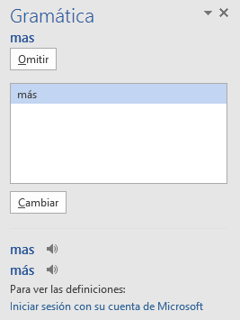
- “Omitir”, si a pesar de la sugerencia consideras que está correctamente, ejemplo (desadaptativos):
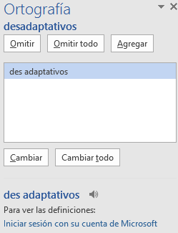
- “Omitir todo” si deseas ignorar la sugerencia de esa palabra u oración en todo el texto.
- “Agregar” si deseas incluir esa palabra en el diccionario en futuras revisiones.
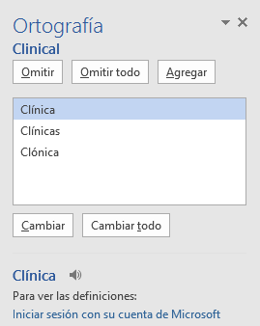
Ten precaución en aceptar cambios sugeridos, pues Microsoft Word no tiene la capacidad completa de interpretar con precisión algunos aspectos de la redacción o gramática en lengua española.

Anexo 8. Buscar, reemplazar y eliminar espacios (o palabras)

Uno de los errores más comunes al redactar un texto es incluir dobles, triples o cuádruples espacios, que en esencia son casi imperceptibles pero que afectan la distribución del documento. Para eliminar dobles espacios, realiza estos pasos: Ctrl + L (Reemplazar) > Digita 2 espacios en “Buscar” > Digita 1 espacio en “Reemplazar” > Clic en “Reemplazar todos”.
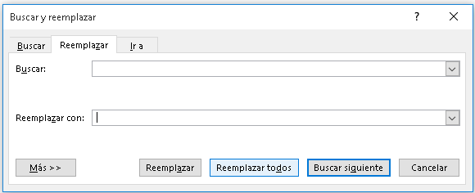
Word notificará cuántos espacios dobles se eliminaron y se han reemplazado por un espacio.
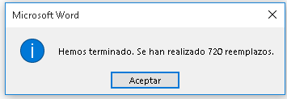
Haz clic en “Reemplazar todos” para eliminar dobles espacios que quedan, por ejemplo, de triples o cuádruples espacios anteriores, hasta que aparezca este mensaje:
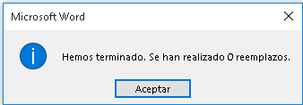

Anexo 9. Atajos de teclado útiles en Microsoft Word

Ctrl +

A= Abrir
B= Buscar
C= Copiar
D= Alinear derecha
E= Seleccionar todo
G= Guardar
H= Sangría
I= Ir a página
J= Justificar
K= Cursiva
L= Reemplazar
M= Formato
N= Negrilla
O= Disminuir tamaño
P= Imprimir
Q= Alinear izquierda
R= Cerrar documento
S= Subrayado
T= Centrar
U= Nuevo documento
V= Pegar
X=Cortar
Y= Rehacer
Z= Deshacer

Anexo 10. Sinónimos y antónimos

Constantemente surgen inconvenientes al redactar una oración, al no tener la palabra adecuada, un sinónimo o un antónimo. Microsoft Word apoya estas inquietudes, así:
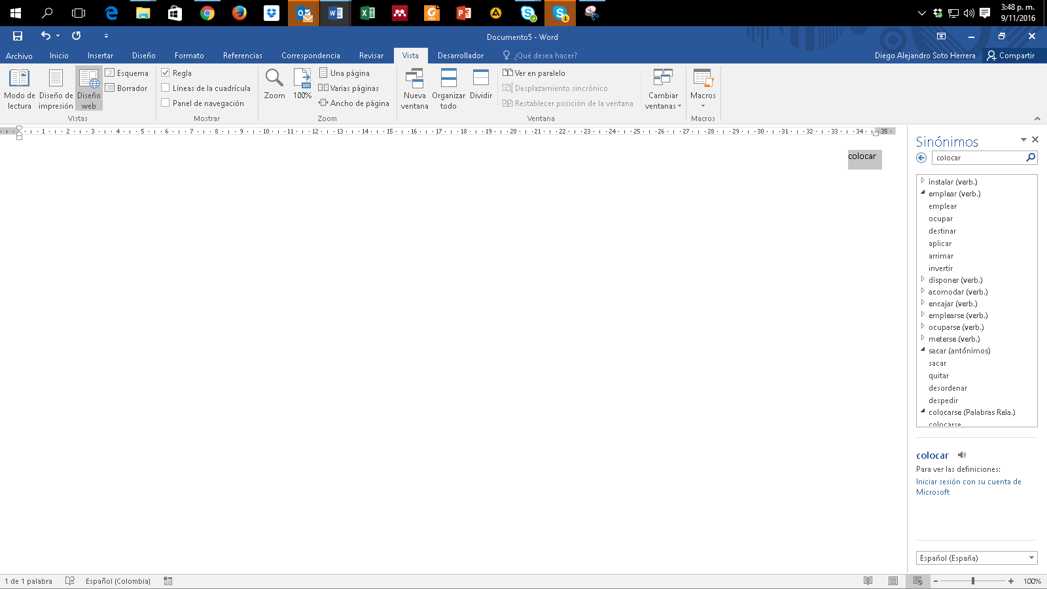
Selecciona la palabra (en este ejemplo “colocar”) > Clic derecho > “Sinónimos”.

Inmediatamente aparecen las sugerencias más usadas. Si no es suficiente y se requieren más alternativas:

Clic de nuevo en “Sinónimos”, donde aparecen más opciones y los antónimos de esa palabra seleccionada.

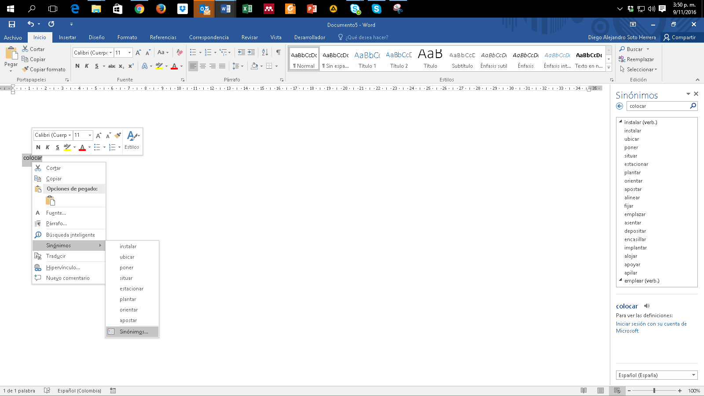

Anexo 11. Copiar y pegar sin formato

En ocasiones copiamos y pegamos objetos o texto desde páginas web u otras fuentes hacia Word con el conocido Ctrl + C y Ctrl + V; sin embargo, se conservan colores, tipos de letras, tablas, y otros formatos indeseados. Para pegar solo el texto y sin formato alguno, clic derecho > “Mantener solo texto (T)”

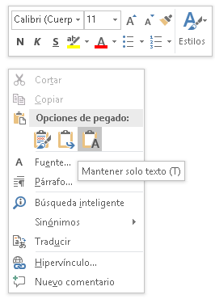

Anexo 12. Comparar dos documentos

Frecuentemente tenemos inconvenientes al tener más de una versión de un mismo trabajo escrito y se desean conocer los cambios hechos en el documento 1 respecto del documento 2. Realiza estos pasos: Revisar > Comparar > Comparar... Compara dos versiones de un documento (estilo jurídico).
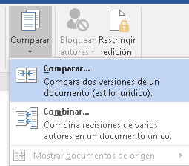
Busca la ruta en tu dispositivo donde se encuentra el documento original (izquierda) y luego el mismo procedimiento con el documento revisado (derecha). > clic en Aceptar.
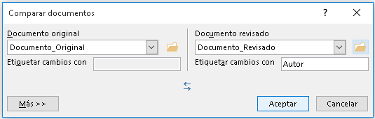
Posteriormente aparece el informe con la cantidad de revisiones hechas en el documento:
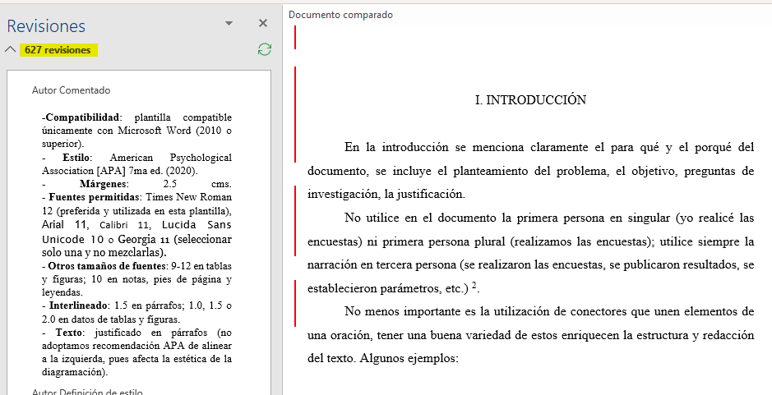
Anexo 13. Control de cambios

Es una de las funciones más útiles, especialmente cuando se desea vigilar, revisar y aceptar cualquier cambio en un documento. Supongamos la interacción entre un estudiante que elabora la tesis y su asesor. El asesor considera que hay que hacer cambios, pero no desea modificar sin que el estudiante se entere y que, por consiguiente, acepte o rechace los cambios y aprenda de las sugerencias. Activa esta opción, así: Revisar > Control de Cambios.

Modo asesor: el asesor corrige los errores; es visible lo que se pretende eliminar con tachado guion medio (color rojo) y la sugerencia con guion bajo (color verde):
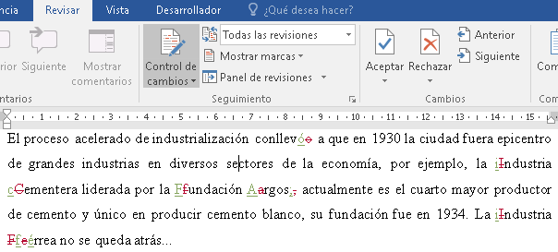
Modo estudiante: estudiante recibe archivo con sugerencias (el botón “Control de cambios” debe estar activo), clic en “Siguiente” y tiene la opción de “Aceptar” o “Rechazar” una a una las sugerencias visibles del asesor.
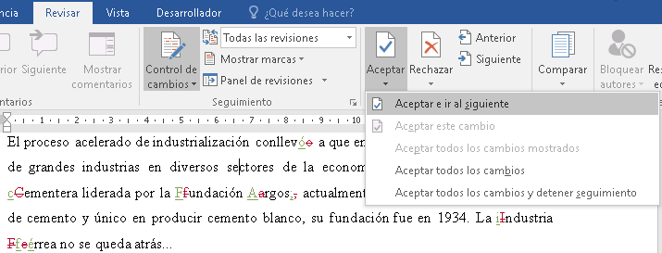
Anexo 14. Insertar salto de página

Existe una sencilla función llamada “Salto de página” que ahorra tiempo en la estructura del texto, cuando se requiere iniciar en una nueva página en blanco, sin necesidad de insertar “Enter” una y otra vez en cada línea: Insertar > Salto de página. Su método abreviado con el teclado es: Ctrl + Enter.
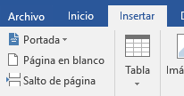

Anexo 15. Recortar y abreviar direcciones web largas

Eventualmente utilizamos páginas web, imágenes, documentos en línea, entre otros, y es necesario citarlas o mencionarlas en el texto; sin embargo, esos enlaces son supremamente largos, lo que le resta estética a la presentación del documento, ejemplo:

Largo: https://www.youtube.com/watch?reload=9&v=tRH59E1aybE&feature=youtu.be
Corto: https://acortar.link/6PfjpK

Ejemplo realizado con Acortar.link

Utiliza una herramienta en línea para hacer de este enlace mucho más corto. Existe gran variedad de ellos, recomendamos algunos.

https://cutt.ly/ https://tiny.cc/ https://tinyurl.com/

Copiar y pega la URL larga en la casilla Shorten your link > Clic en Shorten > Posteriormente aparece la nueva URL corta > Clic en Copy > Pégala en el lugar del texto que la necesites.

En los pies de página se incluyen notas aclaratorias que se utilizan para complementar información del texto, procura que sean fragmentos cortos para no distraer al lector. Se recomienda el uso de los números romanos en minúscula, los cuales ya están configurados de forma predeterminada en esta plantilla. Asígnalos así: Referencias > Insertar nota al pie. Microsoft Word asigna automáticamente los números romanos en minúscula (i, ii, iii, etc.). No se utilizan números arábigos (1, 2, 3, etc.), pues podrían causar confusión con el sistema de citas y referencias de Vancouver: (1), (2), (3), etc. Formato: Arial 10, justificado, interlineado 1.0.

